Nivel Básico:

1. Introducción a Microsoft Excel:

* Interfaz de usuario y elementos básicos.
* Creación y guardado de hojas de cálculo.

1. Formatos y Fórmulas:

* Formato de celdas (números, fechas, texto, etc.).
* Operadores básicos (+, -, \*, /) y referencias de celda.

1. Funciones Básicas:

* SUMA, RESTA, MULTIPLICACIÓN, DIVISIÓN.

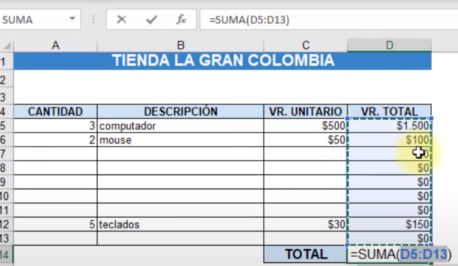

* Funciones de texto (CONCATENAR, IZQUIERDA, DERECHA, etc.).
* Funciones de fecha y hora.

1. Gestión de Datos:

* Ordenar y filtrar datos.
* Validación de datos.

1. Gráficos Básicos:

* Creación de gráficos de barras, líneas y pastel.
* Personalización de gráficos.

Nivel Intermedio:

1. Funciones Avanzadas:

* BÚSQUEDA
  + BUSCARV

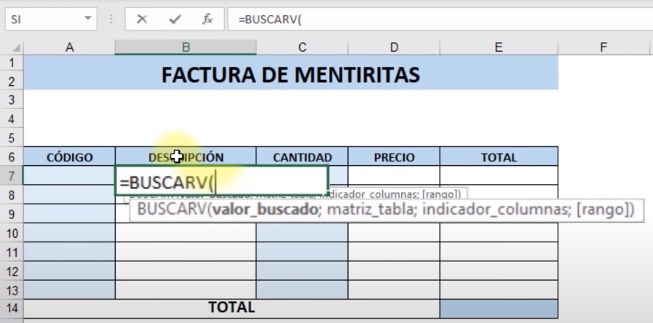

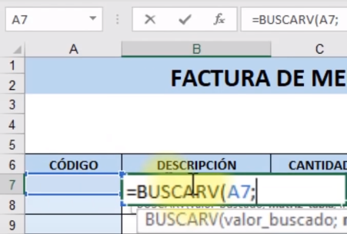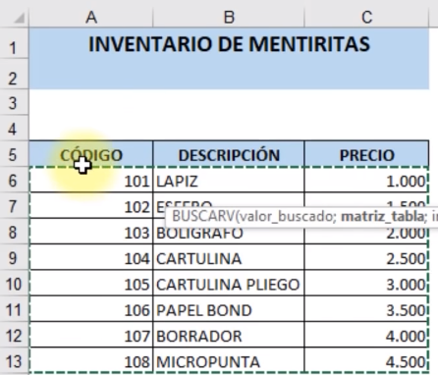

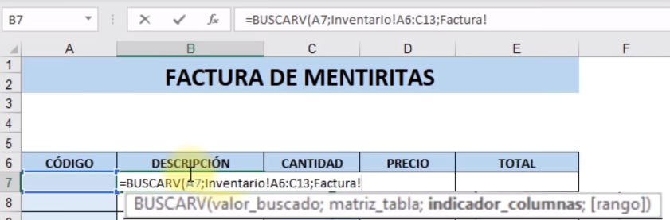

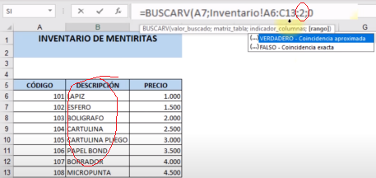

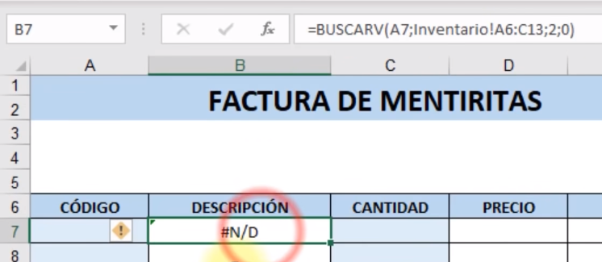

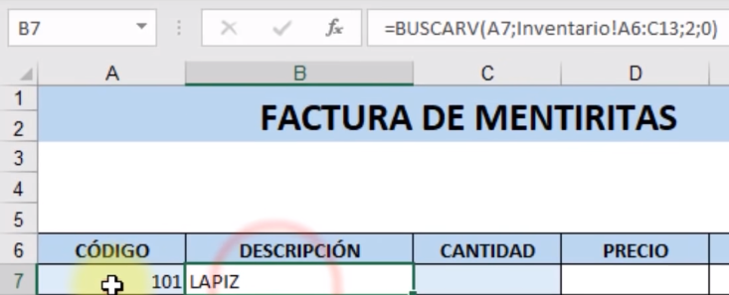

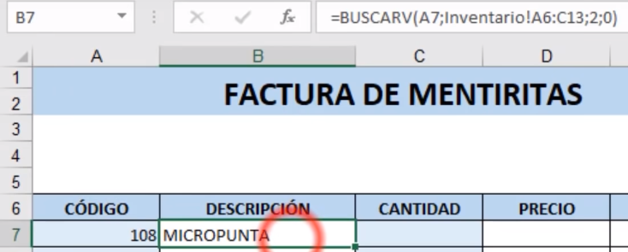

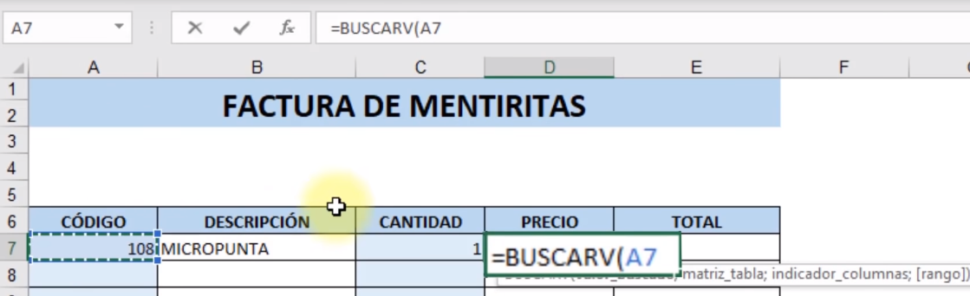

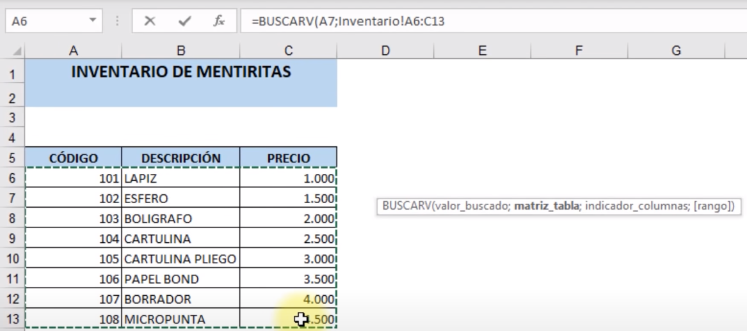

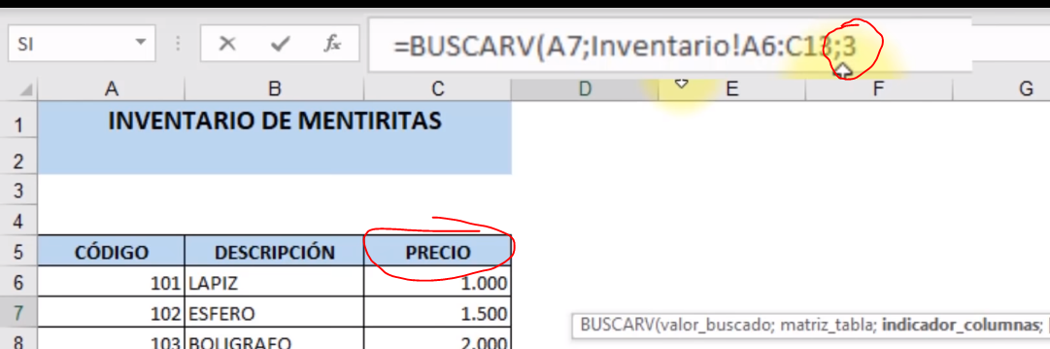

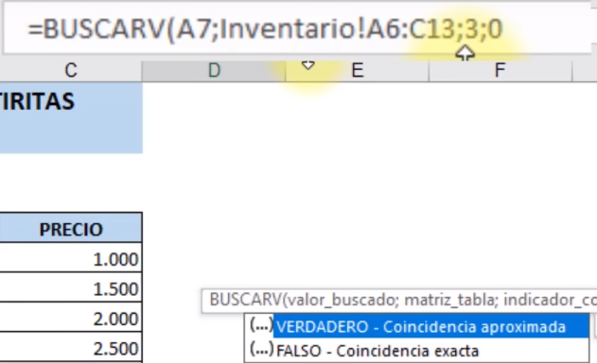

El 0 es FALSO.

* + BUSCARH
* Funciones lógicas (SI, Y, O, NO).

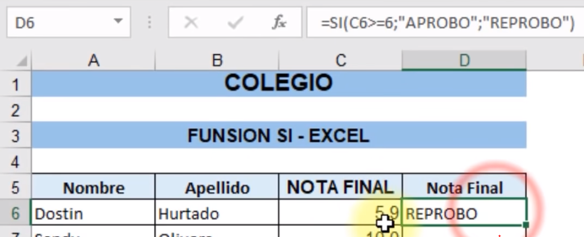

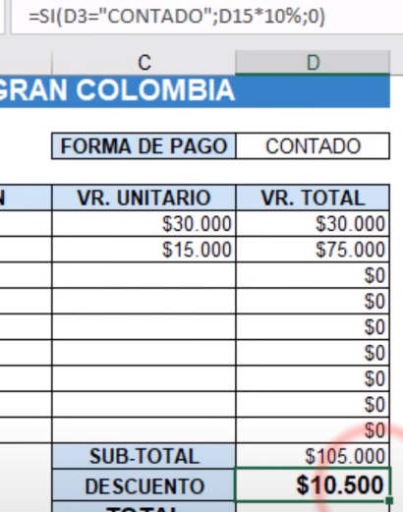

* Funciones de texto avanzadas (EXTRAE, CONCATENAR, etc.).

1. Tablas Dinámicas:

* Creación y personalización de tablas dinámicas.
* Análisis de datos con tablas dinámicas.

1. Gráficos Avanzados:

* Gráficos combinados y gráficos de dispersión.
* Gráficos dinámicos.

1. Automatización con Macros:

* Introducción a las macros y VBA (Visual Basic for Applications).
* Creación de macros simples.

1. Consolidación de Datos:

* Consolidación de datos de múltiples hojas o libros.
* Uso de fórmulas de consolidación.

Nivel Avanzado:

1. Análisis de Escenarios y Solver:

* Escenarios y análisis de sensibilidad.
* Uso del complemento Solver para optimización.

1. Funciones de Búsqueda y Referencia:

* ÍNDICE, COINCIDIR, BUSCAR, etc.
* Fórmulas de matriz y referencias dinámicas.

1. Integración con otras Aplicaciones:

* Importación y exportación de datos.
* Vinculación de datos entre Excel y otras aplicaciones (por ejemplo, Word, PowerPoint, Access, etc.).

1. Seguridad y Protección de Datos:

* Contraseñas y permisos.
* Protección de celdas, hojas y libros.

1. Power Query y Power Pivot:

* Importación y transformación de datos.
* Creación de modelos de datos avanzados.

Este temario es una guía general y la profundidad de cada tema puede variar según el enfoque del curso y el nivel de conocimientos previos de los estudiantes. Excel es una herramienta poderosa y versátil que se utiliza en una amplia gama de industrias y profesiones.